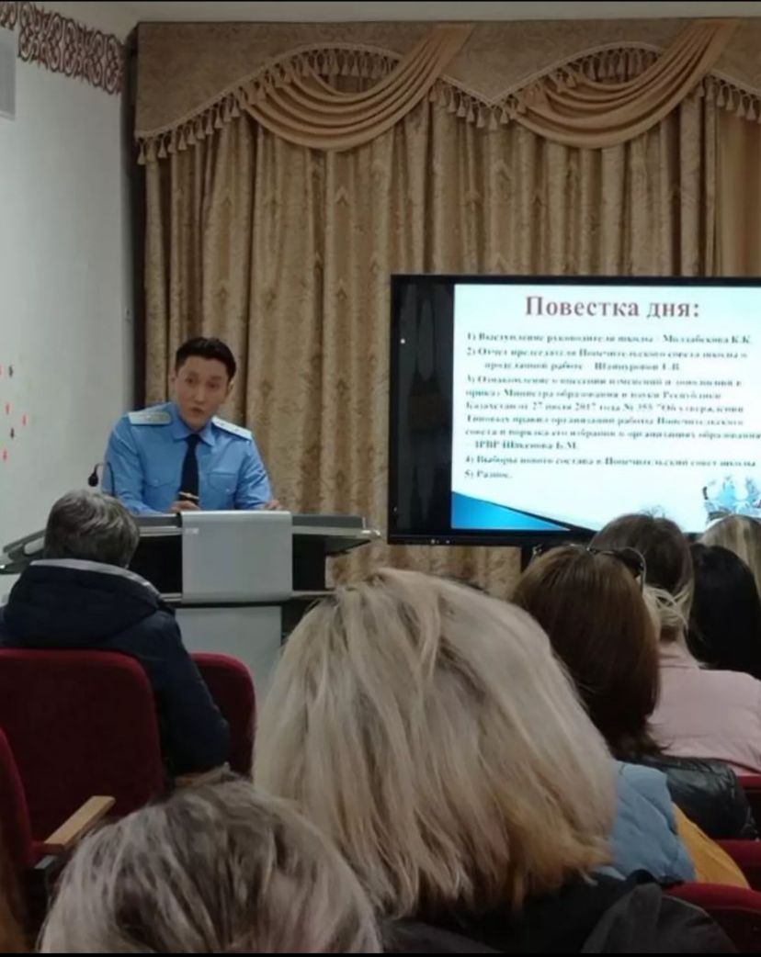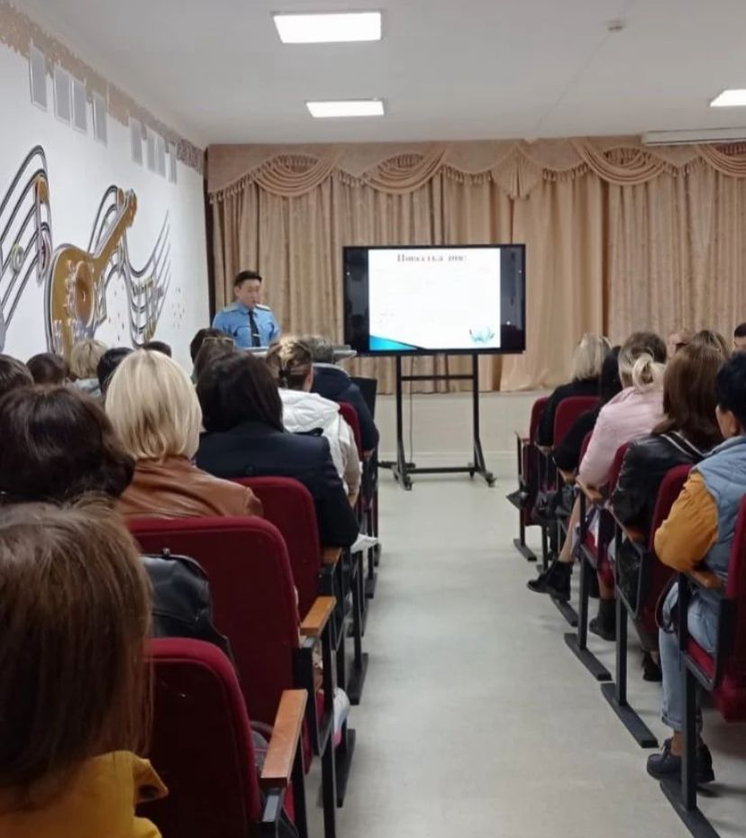
26 сентября младший советник юстиции, прокурор отдела прокуратуры г. Павлодара Ажибеков А.М. выступил на общешкольном родительском собрании с темой: "Профилактика детского суицида, буллинга. Незаконное хранение, употребление и реализация наркотических средств в подростковой среде".

